Значение оригами
для развития
творческих
способностей детей.
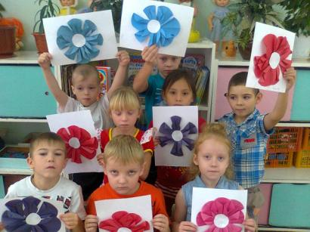

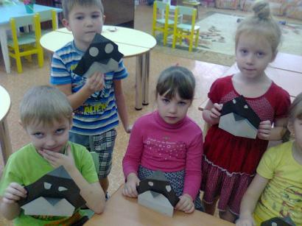

Дорогие взрослые! Вспомните свое детство. Кто из вас на переменах не складывал прыгающую лягушку? Наверно, почти все! Однако мало кто из вас знал тогда, что эти фигурки называются оригами! Слово это пришло к нам из Японии. Там в течение веков монахи ставили на алтари сложенные из бумаги фигурки. По-японски слова Бог и Бумага звучат одинаково – КАМИ.
Японское искусство оригами получило широкое распространение во многих странах. Изготовление красочных поделок из бумаги приемами многократного складывания и сгибания – увлекательное и полезное занятие для детей – дошкольников. Игрушки самоделки имеют большие педагогические возможности. Они развивают фантазию и творчество, конструктивное мышление и сообразительность, расширяют игровой опыт, дают знания об окружающем мире, обогащают словарь детей, формируют умение общаться друг с другом. Кроме того, в процессе труда руки ребенка становятся более ловкими, что положительно сказывается на его развитии.
Практически всю работу ребенок сможет сделать сам при минимальной помощи и поддержке взрослого. Это имеет большое значение в развитии творческого воображения ребенка, его фантазии, художественного вкуса, аккуратности, умения бережно и экономно использовать материал, намечать последовательность операций, активно стремится к получению положительного результата, содержать в порядке рабочее место. Особенно привлекает дошкольников возможность самим создать такие поделки из бумаги,

которые затем будут использоваться в играх, инсценировках, оформлении уголка, участка детского сада или подарены на день рождения, к празднику своим родителям, друзьям.
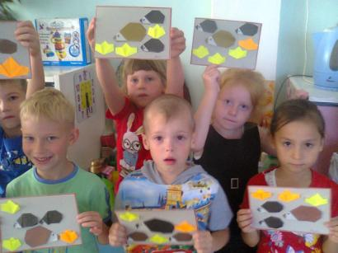

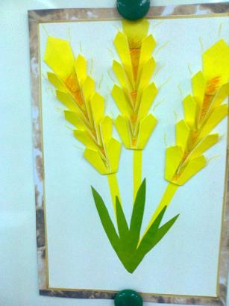
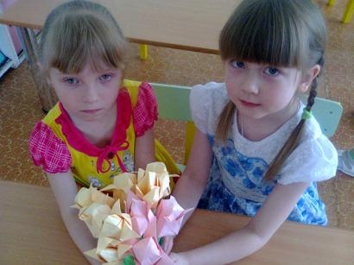

Общие правила при обучении технике оригами:
- Заготовки для поделок дошкольникам должен готовить взрослый.
- Заготовка должна иметь точно квадратную форму.
- Бумага для поделок должна быть тонкой, упругой, хорошо сгибающейся, цветной.
- Показ изготовления должен производиться на столе.
- При показе не должно быть лишних поворотов и переворотов изделия.
- Обучение складыванию каждой поделки должно быть поэтапным: показ одного приёма – выполнение ребенком, показ второго – выполнение ребенком.
- Линии сгибов изделия должны тщательно проглаживаться.
- Совмещение углов и сторон в процессе складывания должно быть точным.
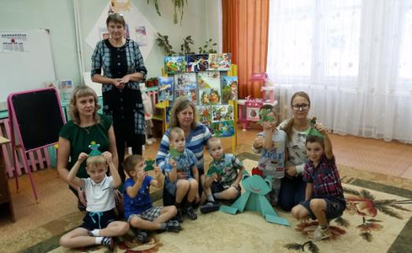
- После того, как игрушка будет полностью готова, необходимо повторить приёмы складывания. В итоге ребёнок должен уметь самостоятельно изготовить поделку от начала до конца.

Что такое оригами?
Задала вопрос я маме.
"Это целая страна -
Мне ответила она!
Там чудесно оживают
Птицы, звери и цветы.
Там таинственно, как в сказке
Все сбываются мечты.
И тогда решила я:
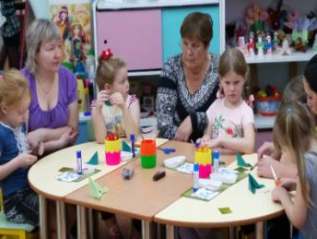
Это чудо - оригами
Буду я любить всегда!
